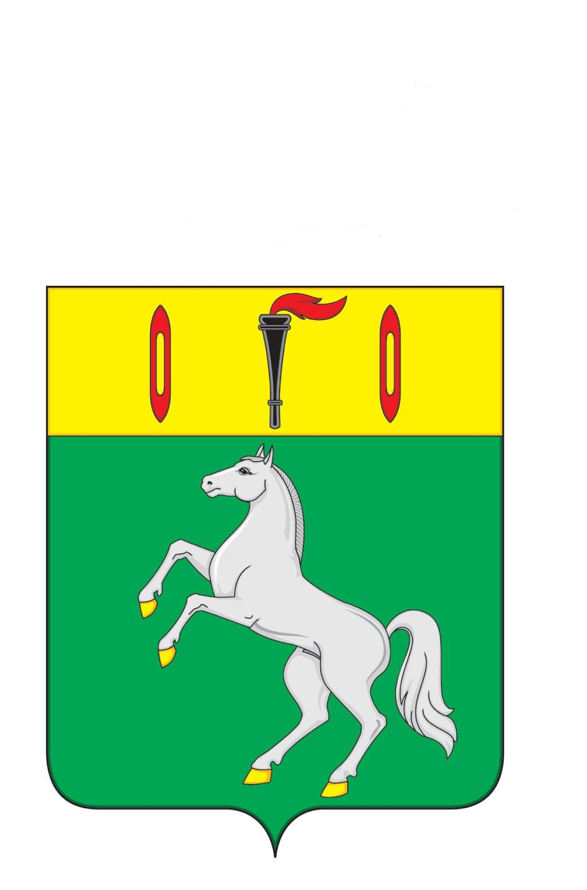
СОВЕТ
ГАВРИЛОВО-ПОСАДСКОГО ГОРОДСКОГО ПОСЕЛЕНИЯ
ГАВРИЛОВО-ПОСАДСКОГО МУНИЦИПАЛЬНОГО РАЙОНА
ИВАНОВСКОЙ ОБЛАСТИ
РЕШЕНИЕ

от 26 сентября 2017 года № 92

О внесении изменения в решение Совета Гаврилово-Посадского городского поселения от 30.11.2016 № 59 «Об утверждении прогнозного плана приватизации имущества, находящегося в муниципальной собственности Гаврилово-Посадского городского поселения Гаврилово-Посадского муниципального района на 2017год»
(в редакции от 28.03.2017 № 73, от 28.04.2017 № 76)

В целях повышения эффективности управления и распоряжения муниципальной собственностью Гаврилово-Посадского городского поселения, в соответствии с п.1 ст.23 Федерального закона от 21.12.2001 №178-ФЗ «О приватизации государственного и муниципального имущества», с решением Совета Гаврилово-Посадского городского поселения от 26.01.2016 № 28 «Об утверждении Порядка планирования приватизации имущества, находящегося в собственности Гаврилово-Посадского городского поселения, руководствуясь Уставом Гаврилово-Посадского городского поселения, Совет Гаврилово-Посадского городского поселения
р е ш и л:
1. Внести в решение Совета Гаврилово-Посадского городского поселения от 30.11.2016 № 59 «Об утверждении прогнозного плана приватизации имущества, находящегося в муниципальной собственности Гаврилово-Посадского городского поселения Гаврилово-Посадского муниципального района на 2017 год» (в редакции от 28.03.2017 № 73, от 28.04.2017 № 76) следующее изменение:
1) Приложение к решению Прогнозный план приватизации имущества, находящегося в муниципальной собственности Гаврилово-Посадского городского поселения Гаврилово-Посадского муниципального района на 2017 год:

- в строке 1.1.1 вместо слов «Аукцион с открытой формой подачи предложений о цене имущества» читать «Продажа имущества посредством публичного предложения».
2. Обнародовать настоящее решение и разместить на официальных сайтах Гаврилово-Посадского городского поселения (www. adm-gorpos.ru), Гаврилово-Посадского муниципального района.
3. Настоящее решение вступает в силу с момента официального обнародования на территории Гаврилово-Посадского городского поселения.

Глава Гаврилово-Посадского
городского поселения,
Председатель Совета Гаврилово
Посадского городского поселения В.М. Сидоров

